山东高远高铁桥梁配件有限公司
债权处置推介信息

企业简介：山东高远高铁桥梁配件有限公司，成立于2009年2月，位于聊城市高唐县姜店乡魏庄村火车站路6号，该公司主要从事生产、销售高速铁路多元合金共渗达克罗及封闭层处理H型钢、桥梁防落梁板、支座板、伸缩缝、沟盖板、桥栏杆等预埋件产品。
债权简介：截止2016年8月26日，借款人山东高远高铁桥梁配件有限公司贷款本金1190万元，欠息22万元，贷款方式为抵押加保证。(其中抵押850万元，保证340万元)
抵质押物情况：抵押物为房地产，权属人山东高远高铁桥梁配件有限公司，该抵押物位于高唐县姜店乡魏庄村，为国有出让土地，土地使用权面积51048.7㎡，为政府四级外未分级用地；房产面积6574.62㎡，房产结构为砖混。
保证人情况：保证人1：高唐县利达新型建材有限公司，成立于2009年6月，位于聊城市高唐县姜店镇105国道西侧，主营加工、销售加气混凝土砌块。保证人2：山东奥特锦熔铸配有限公司，成立于1996年4月，位于聊城市高唐县琉璃寺镇政府东邻，主营生产铸件、配件加工。
保证人3：自然人高志耕。
法律现状：已判决未执行。
联系人：聊城工行：吴经理，联系电话：0635-8901779，手机：18653611228
现场图片：
- 企业正门
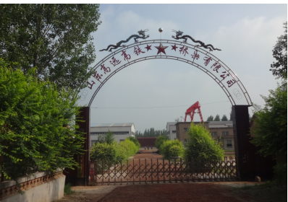
- 抵押物全景照片
